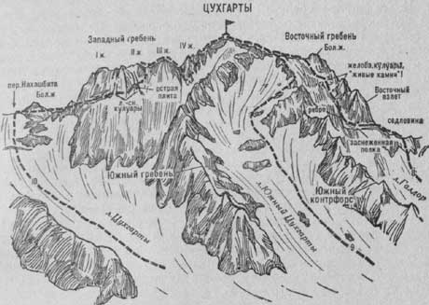
Рис. 4
10. Цухгарты по Западному гребню (маршрут комбинированный И. Сужаева, 4А к.сл, рис.4).
От поляны “Нахашбита” (группа 4—6 человек) по травянистым склонам, затем моренам вправо-вверх (на северо-восток) к площадкам у озерка под ледником Цухгарты, ниже седловины Суганского хребта, соединяющей вершины Нахашбита слева и Цухгарты справа. От поляны “Нахашбита” 1—1,5 часа.
Отозерка по крутому склону (возможен камнепад — страховка) ледника Цухгарты подойти к небольшому ледопаду, который обойти по правой стороне ближе к скалам вершины Цухгарты. За ледопадом подняться по узкому леднику (простреливаемому камнями со склонов Нахашбиты и Цухгарты) в направлении снежного склона кулуара, спускающегося с перевала Нахашбита, который расположен между его большим жандармом и вершиной Главная Нахашбита слева. От озерка — 2—2,5 часа.
С ледника, преодолев бергшрунд по снежному мосту (страховка) подниматься придерживаясь правой стороны ледово-снежного кулуара (возможен камнепад) или разрушенных скал его правой стороны (страховка). В средней части кулуара выйти из него на гребень и по нему, а затем по 70—80-метровому склону (крючьевая страховка) взойти на, седловину Суганского хребта левее Большого жандарма. От ледника 3,5—4 часа. От поляны “Нахашбита” 6—7 часов. На седловине у маленького озера исходный бивуак.
От бивуака свернуть вправо и по простым скалам, чередующимся со снежными участками некрутого склона, обойти Большой жандарм седловины справа. За ним по острому 60-метровому гребню выйти к небольшой перемычке. По простым, но крутым скалам гребня спуститься 20 м на перемычку, а за ней подняться по крутому короткому ребру к отдельно стоящей скале под скальным взлетом Западного гребня вершины Цухгарты. Скалу обойти справа и выйти под скальный взлет I жандарма Западного гребня Цухгарты.
Из-под взлета траверс 60—80 м вправо по скалам выше средней трудности и местами очень узкой полке с нависающими над ней скальными участками (крючьевая страховка). Затем по крутым скалам средней трудности — до крутого ледово-снежного кулуара, который пересечь траверсом 45 м вправо и выйти на скальное ребро. Пройдя ребро по плитам с малым количеством трещин, подняться траверсом по простым и средней трудности скалам ко второму ледово-снежному кулуару с выступающей посередине его острой плитой.
Пересечь выше плиты второй кулуар. Сначала по правой его стороне, а затем по скалам средней, местами выше средней трудности подняться на II жандарм Западного гребня. С него по простым и средней трудности разрушенным скалам гребня, преодолев маленький жандарм на перемычке в лоб, выйти под III жандарм. С перемычки по крутым плитам средней трудности правой стороны гребня подъем 50 м на III жандарм. С жандарма по простым скалам спуск 70—80 м на перемычку Западного гребня под IV жандарм.
Из-под IV жандарма спуск 80—90-метровым дюльфером вправо. Затем траверсом по скалам средней трудности правого склона Западного гребня через многочисленные узкие ледово-снежные кулуары и склоны выйти к широкому ледово-снежному склону-кулуару, по которому и подняться на Западный гребень.
Далее по простым и средней трудности, местами заснеженным скалам Западного гребня с небольшими жандармами, которые легко преодолеваются в лоб или обходятся (возможны бивуаки), подъем на вершину Цухгарты. От бивуака на перевале Цухгарты 8—10 часов.
Спуск по Восточному гребню и Южному контрфорсу (см. маршрут 9).
Наумов А. Ф. Караугом, Дигория, Цей (Центральный Кавказ), М., “Физкультура и спорт”, 1976.

